MATEŘSKÁ ŠKOLA BRNO, ŠROMOVA 55, PŘÍSPĚVKOVÁ ORGANIZACE
Šromova 55, Brno, PSČ: 643 00
Tel.: 739 382 958 V Brně dne 18.11.2025
IČ: 712 949 11 Č.j.: MŠŠ-F/166/25

Eva Zelinková
Kubšice 101
671 76 Kubšice

Objednávka herních sestav

Objednáváme u Vás 4ks stavebnice XXL Mag Set 30ks Green vč. Průvodce hrami v celkové hodnotě 79. 740,00 Kč

Za kladné vyřízení předem děkujeme

S pozdravem

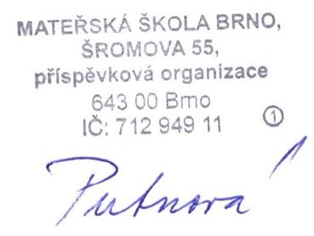

………………………….
Petra Putnová, MBA
ředitelka mateřské školy

